Ce este educatia STEAM?

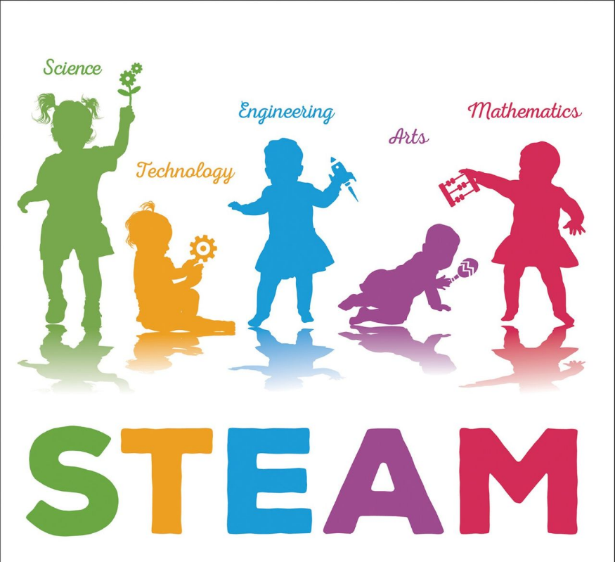
STEAM este o abordare educationala a invatarii care utilizeaza Stiinta, Tehnologia, Ingineria, Artele si Matematica drept puncte de acces pentru indrumarea cercetarii realizate de elevi, a dialogului si a gandirii critice. Rezultatul final il reprezinta elevii care isi asuma riscuri calculate, se angajeaza in invatarea experientiala, persista in rezolvarea problemelor, valorizeaza colaborarea si lucreaza in cadrul unui proces creativ. Acestia sunt inovatorii, educatorii, liderii si elevii secolului XXI!

Mai jos sunt cateva link-uri referitoare la proiecte si competitii bazate pe conceptul S.T.E.A.M. (Science, Technology, Engineering, Arts, and Math). Continutul acestor site-uri e in engleza.

Video 01 - https://goo.gl/hfzuR1
Video 02 - https://goo.gl/xJA7yT
Video 03 - https://goo.gl/Suk6g9 , https://goo.gl/QXMTZP , https://goo.gl/BrxHDZ

Competitii STEAM
Science Competitions Ideas - https://goo.gl/8gg4Ej
STEAM Power - https://goo.gl/suaZsq
40 More Competitions - https://goo.gl/QN523b
Ultimate Guide for STEM Competitions - https://goo.gl/6T23VT
Girls for STEAM - https://goo.gl/3fazm3

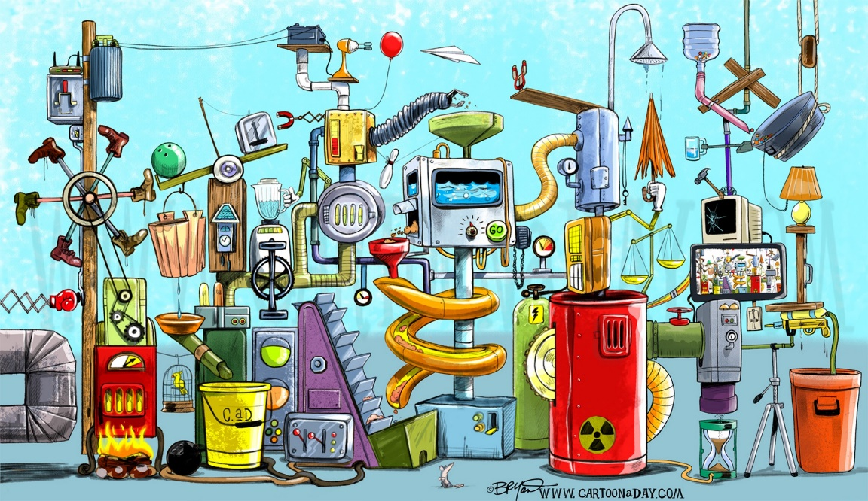

Comunitatea locala trebuie sa suplineasca lipsurile sistemului national de invatamant. E o investitie pe termen lung, dar mai ales una ale carei roade se intorc in comunitate.

